**Augmented Reality Furniture (ARF)**

Cabello Acosta Gerardo Aramis, Carrillo Mendoza Martín Alejandro, Del Pilar Morales Saúl, M en C. Ortega Pacheco José David, M. en C. Vélez Saldaña Ulises

Escuela Superior de Cómputo I.P.N. México D.F.

Tel. 57-29-6000 ext. 52000 y 52021. E-mail: [cabello.acosta.gerardo@gmail.com](mailto:cabello.acosta.gerardo@gmail.com), [alex.carrillo.v9@gmail.com](mailto:alex.carrillo.v9@gmail.com), [sauldpmorales@gmail.com](mailto:sauldpmorales@gmail.com)

*Resumen* – **El Trabajo Terminal presentado consiste en el desarrollo de un sistema de cómputo que permite realizar diseño de interiores a través de la realidad aumentada, cuyo objetivo es crear entornos virtuales en dispositivos móviles para facilitar y agilizar el diseño de interiores.**

*Palabras clave*: **Aplicación móvil, realidad aumentada, diseño de interiores.**

I. Introducción.

Actualmente vivimos en un entorno dominado por la tecnología; día a día se desarrollan nuevas herramientas con el fin de ayudar al ser humano a realizar tareas de una forma más fácil y eficiente, como los HMD (Head-mounted Display) [1].

Por otro lado, también nos encontramos en una época donde el diseño es un área de gran importancia en cualquier sector del mercado, por ejemplo, un buen diseño web en un sitio es fundamental lograr que un producto se logre vender o difundir, un buen diseño gráfico en campañas de marketing asegura más clientes; de igual forma nos encontramos con el diseño de interiores. Para esta última área se suelen contratar diseñadores de interiores profesionales para lograr que los espacios interiores de un inmueble consigan tal armonía que mejoren la calidad de vida de quienes lo habitan y además generen un impacto en las personas que usan estas habitaciones.

Teniendo a la mano una gran diversidad de herramientas tecnológicas, podemos usar estos elementos para lograr que el diseño de interiores sea más sencillo y rápido, tanto para un diseñador de interiores que vaya a realizar una obra para algún cliente, como para alguien que desee diseñar o rediseñar su propio inmueble.

Cuando nos cambiamos de hogar, inevitablemente tenemos que afrontarnos con la tarea de decorar las habitaciones que hay en él. En este punto, hacerlo no resulta tan complicado dado que partimos de una habitación vacía y esta se convierte en un lienzo en blanco para nuestra imaginación. Al no haber objetos presentes, la percepción espacial de quien decora no se ve afectada, de tal forma que este escenario facilita el diseño de interiores. Desafortunadamente no siempre tenemos la oportunidad de decorar una habitación cuando esta se encuentra vacía, pues normalmente ya hay muebles y objetos decorativos en ella, entonces el proceso se resume a agregar nuevos objetos. Si nosotros escogemos un mueble que se ve agradable a simple vista, puede que, al momento de colocarlo en la habitación, no se encuentre en armonía con los demás objetos, lo cual es uno de los objetivos del diseño de interiores [2]. Incluso al no seguir los procesos fundamentales que el diseño de interiores requiere, como la planeación del espacio [3], es posible que se tenga que reiniciar todo proceso, lo cual es cansado, por el esfuerzo realizado al reorganizar los elementos de la habitación.

Aunado a esto, puede llegar el punto donde quien decora la habitación, al final ya no desee el mueble, y realice un proceso de devolución de producto, si es que la tienda donde lo compró lo permite. Entonces la tienda pasa al domicilio donde se encuentre el producto para recogerlo o el usuario va a la tienda a entregarlo. De cualquier forma, se traduce en una pérdida económica y de tiempo.

Todas estas consecuencias se podrían evitar si realizamos un diseño de interiores efectivo, es decir, que no repita ninguna etapa.

Este es un proceso largo y complejo incluso para un diseñador de interiores titulado y/o certificado [3], por lo que existe la posibilidad de haber pérdidas económicas y de tiempo por parte del cliente que compra un mueble y/o por parte de la tienda si se efectúa un proceso de devolución de producto dañando el prestigio de la tienda o sucursal asociada a la venta de estos muebles u objetos.

Partiendo de lo anterior, para mejorar el proceso de diseño de interiores, propusimos desarrollar una aplicación móvil que permita a los usuarios visualizar a través de la realidad aumentada muebles y objetos decorativos en una habitación, eliminando la necesidad de tenerlos físicamente en ella, la cual servirá como herramienta de apoyo en este proceso; así se reducirá el número de etapas del proceso de diseño de interiores volviéndolo más sencillo y rápido.

II. Metodología.

ARF se compone de cuatro funcionalidades principales: gestión de usuarios, gestión de proyectos, gestión de muebles y categorías, gestión de escenarios y análisis presupuestal. A continuación, se detalla en qué consiste cada una.

a) Gestión de usuarios. En este módulo es posible crear una cuenta nueva, iniciar sesión en una cuenta existente o recuperar la contraseña en caso de haberla olvidado. Se puede realizar esta gestión desde la aplicación móvil o la plataforma web.

b) Gestión de proyectos. Un usuario registrado puede agregar, modificar, ver y eliminar sus proyectos. Un proyecto es un conjunto de escenarios que pertenecen a un cliente en particular, bastante útil para cuando un diseñador realiza varios trabajos de diseño de interiores para el mismo cliente.

c) Gestión de muebles y categorías. Con el objetivo de que ARF se pueda adaptar a las necesidades de cada diseñador de interiores, el usuario puede gestionar su propio catálogo de muebles desde una plataforma web. De igual forma, dentro de esta misma plataforma se suben los modelos 3D (ver Figura 1) de los muebles tal que puedan visualizarse en la aplicación móvil a través de la realidad aumentada (ver Figura 2).

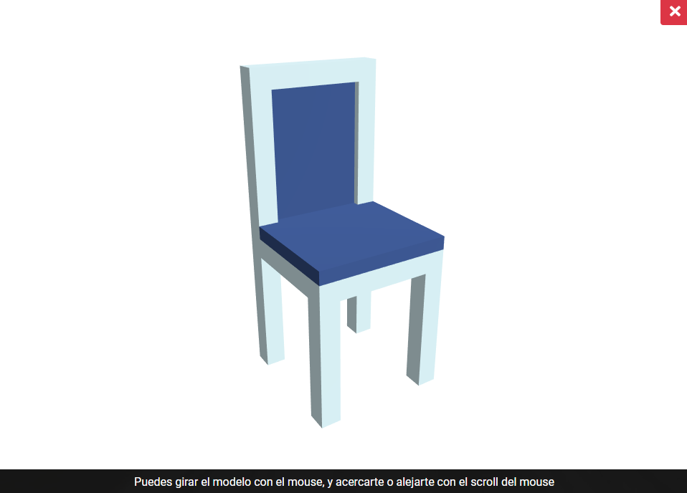

Figura 1. Modelo 3D visualizado desde la plataforma web de ARF.

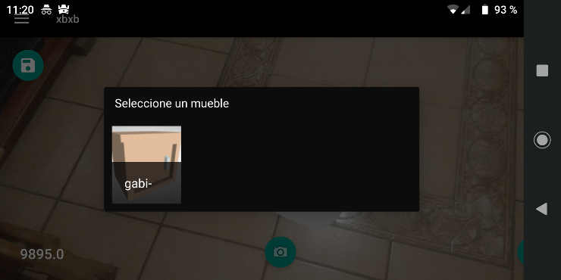

Figura 2. Catálogo de muebles de ARF.

d) Gestión de escenarios. Esta es la parte medular de ARF, pues es donde se encuentra la integración de la realidad aumentada dentro del dispositivo móvil. El usuario puede crear entornos mezclando la realidad física con elementos virtuales; esto da lugar a un entorno de realidad aumentada que en ARF se denomina como **escenario** (ver figura 2). Al construir un escenario, el usuario usa la cámara del celular para que ARF detecte las superficies planas sobre las cuales se agregan los muebles virtuales. Tras agregar uno o varios objetos decorativos, es posible moverlos de posición, eliminarlos, ver su precio y tomar fotografías o videos. En pantalla también se visualiza el presupuesto restante tras ir añadiendo o removiendo muebles, este presupuesto se define al principio de la creación de un escenario. Al finalizar, el usuario obtiene una cotización donde se detalle el costo del escenario a partir de los precios individuales de los muebles; de igual forma las fotografías tomadas se podrán consultar posteriormente, mientras que los videos se almacenan en el dispositivo.

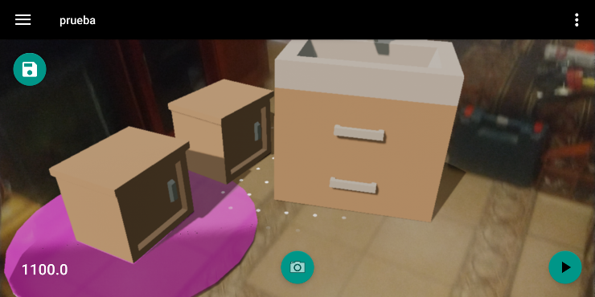

Figura 3. Pantalla de visualización de cámara de ARF

III. Realidad aumentada en ARF

ARF utiliza la plataforma de Google ARCore para implementar la realidad aumentada. Esta plataforma es nueva, su primera versión estable se publicó en agosto de 2018 [4].

Cuando el celular se mueve a través del mundo real, ARCore usa un proceso llamado **odometría concurrente y mapeo** para entender en qué posición se encuentra con respecto al entorno. ARCore detecta visualmente distintas características en las imágenes capturadas por la cámara para definir puntos llamados **puntos característicos**, a partir de los cuales virtualmente genera una malla de puntos. Y los usa para computar el cambio físico de su posición. Esto se combina con mediciones realizadas por el teléfono para determinar la posición y orientación de la cámara relativa al mundo en tiempo real.

Asimismo, ARCore puede detectar información sobre la iluminación del entorno y proveer a la cámara de una corrección de color y gamma para lograr una imagen óptima. Esto permite adaptar el objeto virtual a las condiciones de iluminación de la habitación para darle una perspectiva más realista.

ARCore trata de identificar una maya de puntos coincidentes dentro de una misma superficie como una mesa, un muro o el suelo y hace que cada una de estas superficies estén disponibles como un **plano**. Sobre los planos es donde es posible posicionar objetos virtuales.

IV. Resultados

Se realizaron pruebas en dispositivos de gama media agregando 100 muebles a escena y el rendimiento de ARF no se vio afectado.

La distancia desde la que se posicione y observe un mueble puede hacer que varíen sus dimensiones. Obtuvimos una variación de tamaño de hasta un 15% al poner un mueble a 1m y a 5m. de distancia.

ARF no puede detectar planos en superficies reflejantes o totalmente lisas de un solo color (sin patrones ni texturas).

En condiciones bajas de luz se vuelve complicado detectar los planos lo que implica acercar mas la cámara y moverla más despacio para poder visualizar la malla de puntos.

V. Conclusiones

Al usar ARF la toma de requerimientos de cliente, la generación de propuesta de diseño y la definición del alcance de diseño se realizan de forma paralela, y el análisis presupuestal se genera de forma automática al finalizar un escenario. Esto reduce el tiempo en el que se realiza un diseño de interiores.

Asimismo, la propuesta de diseño generada muestra con exactitud dónde va colocado cada objeto decorativo del inmueble lo que hace que desarrollar la obra sea más sencillo.

Por lo anterior ARF es un sistema que hace que el diseño de interiores sea un proceso más rápido y sencillo.

BIBLIOGRAFÍA.

[1] Hsu, Pei-Hsien, Huang, Sheng-Yang y Lin, Bao-Shuh “Smart-Device-Based Augmented

Reality (SDAR) Models to Support Interior Design: Rethinking Screen in Augmented

Reality", National Chiao Tung University, Taiwan

[2] Montes de Oca, Irina y Risco, Lucía, “Apuntes de diseño de interiores", Principios básicos de escalas. espacios, colores y más, primera edición, ECOE EDICIONES.

[3] “FAQ for designers", Whats is Interior Design, Interior Design Legislative Coalition of Pennsylvania (IDLCPA), 2011. [Online]. Recuperado de: https://www.idlcpa.org/forms/resources/FAQforDesigners.pdf

[4] Google AR, ARCore Android SDK, (2018), Repositorio de Github. [Online]. Recuperado de <https://github.com/google-ar/arcore-android-sdk/releases>